
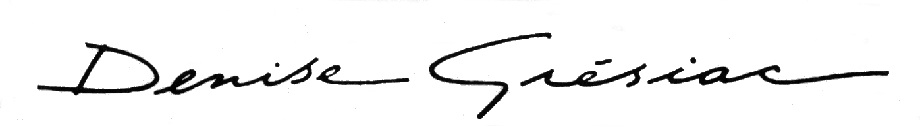

School voor schoonheidszorgen
« Denise Grésiac »
Koninklijkelaan 9
2600 Berchem
Tel. 03/230 03 84
www.denisegresiac.be

Lessenrooster arbeidsmarktgerichte finaliteit 2024-2025 (14/06/24)

 | 2de graad haar- en |  | 3de graad Schoonheidsverzorging
 | schoonheidsverzorging
 | 3 HS | 4 HS | 5 SV | 6 SV
n.c. zedenleer | 2 | 2 | 2 | 2
Engels | 1 | 2 | 2* | 2*
Frans | 2 | 2 | 2* | 2*
L.O. | 2 | 2 | 2 | 2
Mavo:Ned./gesch./aard. | 4 | 4 | 4 | 4
Mavo: natuurwet./wiskunde | 2 | 3 | 3 | 2
P.O. | 2 |  | 2 | 2
burgerschap | 1 | 1 | 1 | 1
Toegepaste economie |  |  | 1
bio-esthetiek | 1 | 1 | 1 | 1
toegepaste biologie |  |  | 2 | 2
toegepaste chemie
haarzorg | 8 | 8
aangezichtsverzorging | 2 | 2 | 3 | 3
manicure | 2 | 2 | 2 | 2
pedicure | 2 | 2 | 2 | 4
make-up | 2 | 2 | 2 | 2
Lichaam |  |  | 3 | 3
epilatie |  |  | 2 | 2
workshop | 1 | 1
totaal | 34 | 34 | 34 | 34
*Frans en Engels: keuzevak.

